Муниципальное бюджетное дошкольное образовательное учреждение
"Детский сад общеразвивающего вида № 45"

Семинар – практикум по современным игровым приёмам по экологическому воспитанию детей раннего возраста с использованием песочной терапии

«Занимательная песочница»

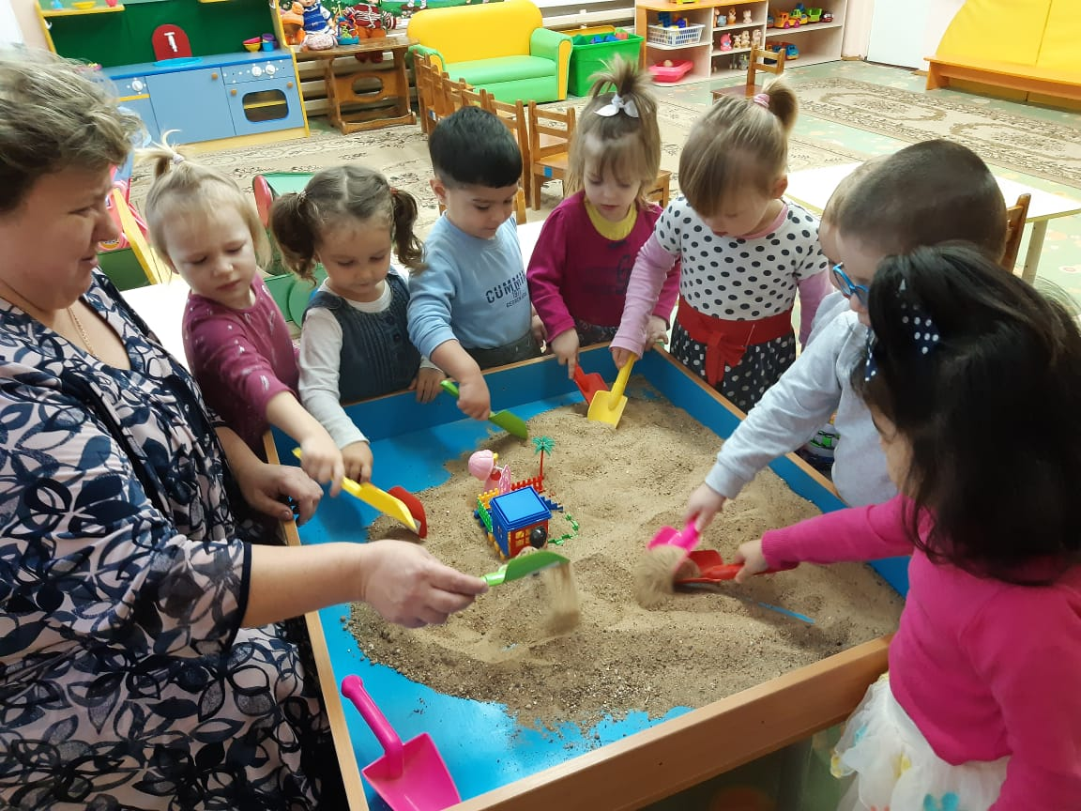

Воспитатель:1 квалификационной

категории Калинина

Жанна Александровна

2021 год

г. Сергиев Посад
Уважаемые педагоги! Природа – неиссякаемый источник духовного обогащения ребёнка. Дети постоянно в той или иной форме соприкасаются с ней. Встречи с природой помогают формировать у детей реалистические знания об окружающем мире, гуманное отношение к живым существам. Ввести ребёнка в мир природы, научить его понимать её, воспитывать бережное отношение к ней – важнейшая задача детского сада.
В период дошкольного детства у ребёнка возникают первые представления об окружающем мире, формируется умение устанавливать простейшие взаимосвязи и закономерности о явлениях окружающей жизни, а также умение самостоятельно применять полученные знания в доступной практической деятельности.
Экологическое воспитание осуществляется в дошкольном учреждении через весь педагогический процесс – в повседневной жизни и в процессе НОД. В реализации задач экологического воспитания большое значение имеет природное окружение в детском саду. Это уголки природы во всех группах, правильно оформленный и возделанный участок, дающие возможность постоянного непосредственного общения с природой; организация систематических наблюдений за природными явлениями и объектами, приобщение детей к регулярному труду.
« Что мы знаем об экологии?». Вопросы задают каждой команде по очереди:
1. Что же такое экология?
«Экология – это наука об отношениях растительных и животных организмов и образуемых ими сообществах между собой и окружающей средой».
2.Что обозначает экологическое воспитание дошкольников? (Это ознакомление детей с природой, в основу которого положен экологический подход, при котором педагогический процесс опирается на основополагающие идеи и понятия экологии.)
3. Почему на Ваш взгляд, им надо заниматься с дошкольного возраста? (Потому, что именно в дошкольном детстве закладываются основы правильного отношения к окружающему миру и ценностные ориентации в нем.)
4.Роль педагога в экологическом воспитании дошкольников?
5.Какая, на ваш взгляд, должна здесь проводиться работа с родителями?
( Анкетирование, родительские собрания, «Круглые столы», консультации, выставки детских и совместных работ, стенды, ширмы, папки-передвижки, привлечение родителей к совместной с детьми трудовой деятельности на участке и в уголке природы, различные совместные акции и т. д.)
6.Назовите элементы предметно – развивающей среды детского сада, используемые для экологического воспитания дошкольников.
(Участники поочередно называют: уголок природы: модели и схемы; наглядный материал; календарь природы; картотеки труда, наблюдений и экспериментов; лаборатория; учебные панно; методическая, энциклопедическая и художественная литература; экологическая тропа; мини-огороды в групповых помещениях и сад-огород на территории; экологические коллекции и мини-музеи; зимний сад; паспорта растений и. т.п.).
7.Что должно быть в уголке природы?
(Растения, рыбы, животные, инвентарь по уходу за обитателями уголка, корм для обитателей; календарь природы; детские рисунки.)
8.Какие методы используются для экологического воспитания детей?
(Наглядные, практические, словесные.)
9. Перечислите наглядные методы экологического воспитания детей.
(Наблюдения; рассматривание картин; демонстрация моделей, кинофильмов, диафильмов, диапозитивов.)
10.Перечислите практические методы экологического воспитания дошкольников.
(Игра; элементарные опыты; моделирование.)
11. Перечислите словесные методы экологического воспитания дошкольников.
(Рассказы воспитателя и детей; чтение художественных произведений о природе; беседы)
12.Назовите основной метод, используемый в экологическом воспитании дошкольников. (Наблюдение.)

Я предлагаю вам один из видов современных игровых приёмов по экологическому воспитанию детей раннего возраста с использованием песочной терапии - это игра с песком — это естественная и доступная каждому ребенку форма деятельности.
Игры с песком способствуют развитию пространственного мышления, формированию математических, исследовательских, языковых способностей. Игра в песочнице не требует специальных навыков и умений, здесь можно не бояться ошибиться и легко начинать всё заново.
Задачи песочной терапии:
Образовательные:
•Знакомить детей со свойствами песка (сухой – влажный, сыпется – лепится).
• Учить детей последовательно и точно передавать увиденное, с учетом развития сюжета
• Обучать умению отвечать на вопросы проблемно - поискового характера
• Обучать специальным движениям и их выполнение детьми
• Учить выстраивать композиции на песке по образцу
• Закреплять представления об окружающем мире
Развивающие:
• Развивать психические процессы (внимание, память)
• Развивать логическое мышление
• Развивать тонкие тактильные ощущения, мелкую моторику
• Развивать умение действовать по инструкции
Воспитательные:
• Вызывать эмоционально положительное состояние, удовольствие от игр и совместной деятельности с другими детьми
• Воспитывать внимательное отношение к коллективу при организации групповой деятельности
• Воспитывать слуховое внимание и память
• Воспитывать доброту, бережное отношение ко всему живому
• «Проигрывание» разнообразных жизненных ситуаций, создание композиций на песке
Методы и приемы песочной терапии, используемых в работе:
• Исследовательская, практическая деятельность, включающая в себя работу с раздаточным материалом (совочки, формочки, кисточки, элементы экспериментирования, наблюдения;
• Игровая деятельность (обыгрывание ситуаций («песочная буря», «проливной дождь», инсценировка, элементы театрализации);
• Словесные методы - беседы, рассказ педагога, чтение произведений литературы (стихи, сказки, использование фольклорного жанра (потешки, прибаутки);
• Наглядные методы (презентации, показ игрушек, рассматривание картин и иллюстраций, моделирование)
Формы проведения занятий
• Индивидуальная
• Групповая
• В парах
Противопоказания к использованию песочной терапии.
Песочную терапию нельзя проводить в следующих случаях:
Дети с синдромом дефицита внимания с гиперактивностью (СДВГ).
Эпилепсия или шизофрения.
Дети с очень высоким уровнем тревожности.
Дети с неврозом навязчивых состояний.
Аллергия на пыль и мелкие частицы.
Легочные заболевания.
Кожные заболевания и порезы на руках.
Требования к песку для песочницы с детьми
Песок для детской песочницы должен быть сертифицированным. Его необходимо промыть, прокалить в духовке или прокварцевать после каждого использования. Желательно обновлять песок в песочнице один раз в год.
В занятиях по пескотерапии есть свой ритуал.
Мы знакомим ребёнка с правилами поведения в песочнице (чем младше дети, тем короче правила) т.к. часть песка обычно при игре высыпается из песочницы, нужно обратить внимание на этот факт.
Воспитатель: Песочная фея загрустила, потому что её подружки-песчинки потерялись и не смогли вернуться домой в песочницу. Песочная фея просит тебя, малыш:
1. Береги песчинки, – не выбрасывай их из песочницы. Если случайно песок всыпался, покажи это взрослому, и он поможет вернуться им обратно домой. Нельзя выбрасывать песок из песочницы.
2. Песчинки очень не любят, когда их берут в рот, или бросаются ими в других детей. Нельзя брать песок в рот и бросать его в других людей.
3. Песочная фея любит, когда у детей чистые ручки и носики. Поиграл с песком – помой ручки и покажи чистые ладошки зеркалу.

Игрушки для песочной терапии.
Человеческие персонажи, куклы, миниатюрные статуэтки. Их можно подбирать отдельно, а можно приобрести игрушки в магазине отдельными тематическими группами.
Фигурки животных. Пойдут фигурки из «киндер сюрприза». Это могут быть дикие, домашние, доисторические животные.
Предметы домашнего обихода: детская посуда, домики, флаконы из-под духов и туалетной воды, коробочки из-под кремов.
Сказочные персонажи добрые и злые.
Персонажи из комиксов и «мультяшные» герои.
Украшения, сувениры.
Природные элементы: ветки, цветы, коряги, интересные сучки деревьев.
Все эти сокровища должны храниться в определенном месте, как бы живут в своем домике.
Виды занятий:
1. «Чувствительные ладошки» (по Т.Д. Зинкевич-Евстигнеевой):
Положите ладоши на песок, закройте глазки, почувствуйте, какой он.
Откройте глазки, расскажите, что вы чувствовали (ответы детей).
Сделайте то же самое, повернув ладошки другой стороной. Расскажите о своих ощущениях.
2. Скользить по поверхности песка как змейка или как машина.
3. Пройтись ладошками, как слон, как маленький слонёнок, как быстрый зайчик.
4. Оставить отпечатки ладошек, кулачков, ребер ладоней.
5. Создать узоры и рисунки – солнышко, бабочка, жук.
6. Выявить свойства песка (сухой – сыпется, мокрый – лепится).
7.В песке мы можем найти камушки – выявить свойства камней (твердый - мягкий, тонет – не тонет, большой – маленький, каким цветом).
8. Разложить на песке в особой логической очерёдности разные по структуре и размеру камни и природные материалы.
9. Провести фигурку по песочным дорожкам-лабиринтам.
10. Посчитать камешки и решить на песке математическую задачку.
11. Провести экспериментирование песка с водой.
12. Просеять песок через сито, нарисовать узор кисточкой или палочкой, просеять песок через систему воронок и т.д.
13. Можно вспомнить какие животные живут в песке.
14. Песочный стол можно использовать для нахождения животных, предметов, определенной буквы, изготовленной из пластмассы и закопанной среди прочих в песке (вариация игры «Волшебный мешочек»).
Вторая часть семинара
Практическая часть:
Я предлагаю взять вам кисточки и поискать, кто там спрятался в песочнице.
А еще я вам расскажу один секрет: с помощью песка наши ладошки могут превращаться в различных животных. Не верите, а вот давайте попробуем.
Выполняют движения согласно тексту.
- Пошагайте кулачками как медвежата.
По песку медведь шагает,
Следы лап здесь оставляет.
- А теперь двумя пальчиками по песку попрыгайте, как зайчики.
А зайчишка скок да скок
Перепрыгнул наш песок.
- Покажите, как змея ползет по песку.
(Мимо змейка пробегала
Зашипела и пропала.
- А теперь жучки побежали.
(Жуки лапками гребут
«Жу-жу-жу» мы слышим тут.
Упражнение «Я рисую на песке».

Стихотворение.
«Я рисую на песке, словно мелом на доске.
Просто пальчиком черчу все, что только захочу.
Я рисую небосвод, вот и солнышка черед,
облака совсем не тучи, а внизу дубок могучий!
Я рисую - мне не лень за окном хороший день.
Облака собрались в кучу, превратились в злую тучу
Стали лить на землю воду и испортили погоду, (рисуют дождь).
Сколько знаю я дождей? Сосчитайте поскорей.
Дождик с ветром, Дождь грибной, (рисуют гриб),
Дождик с радугой-дугой, (рисуют радугу)
Рассматривают рисунки, делятся впечатлениями.

Творческое задание для педагогов: «Большой мир в маленькой песочнице» (с использованием разных фигурок и природных материалов ).
Каждый ребёнок, рождаясь на этот свет уже безгранично талантлив. Ему нужно только дать возможность раскрыть свой талант, свои уникальные способности. Детство – это лучшее время для развития способностей и раскрытия талантов, а рисование песком – это уникальный новый вид искусства, который проявляет многогранность каждого ребёнка.

